眼睛／視力健康—近視（https://www.studenthealth.gov.hk/tc_chi/health/health_ev/health_ev_nea.html）

徵狀
近視的徵狀是看遠的景物模糊不清，看近的景物則比較清楚。近視度數愈深，遠方景物愈模糊。

形成
近視的原因是眼球過長。遠方景物的焦點會落在視網膜的前面，而非視網膜之上，因而形成一個模糊的影像。
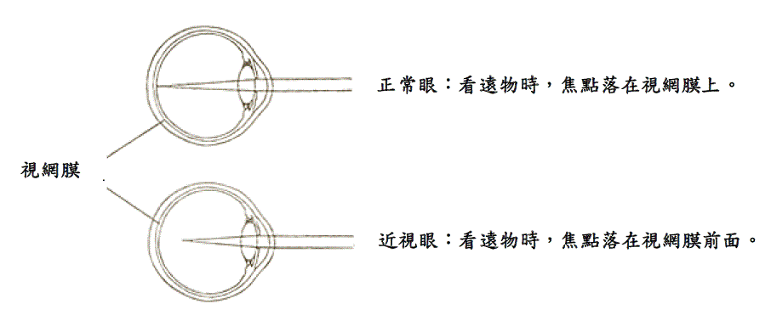◎圖片。文字：視網膜、正常眼：看遠物時，焦點落在視網膜上。近視眼：看遠物時，焦點落在視網膜前面。
描述：兩個上下並列的眼球垂直橫切面圖，從左至右為：角膜、前房、水晶體、玻璃體、視網膜。視網膜在眼球壁的最內層。
（上眼球 — 正常眼）：景物反射的光線進入眼睛，經屈折後，聚焦在視網膜上（兩條平衡的直線從外進入眼球水晶體之後，兩線一同聚在視網膜上）。
（下眼球 — 近視眼）：景物反射的光線進入眼睛，經屈折後，遠方的光線只能聚焦在視網膜前。（兩條平衡的直線從外進入眼球水晶體之後，兩線一同聚在玻璃體中間，未能到達視網膜）。◎

成因
近視可有多種成因，其中兩種為遺傳及環境因素。雖然目前對近視的形成尚未清楚，但研究顯示近距離的活動（如閱讀、寫作和使用電子屏幕）是一個非常重要的環境因素。

發生率
在香港，近視是很常見的。在6歲的學童中，約有18%患有近視，12歲時，比率已急升約62%。此外，近視的度數會隨著年齡而增加，大約20歲才穩定下來。

預防方法
遺傳因素不可改變，但養成良好的習慣，對保障視力有一定的幫助。

1. 培養良好的習慣
‧閱讀及進行精細工作時，眼睛距離書本最少30厘米。
‧不要躺在床上閱讀，因這樣會不自覺地把書本移近眼睛。
‧切勿在光線不足的地方閱讀。
‧當使用屏幕產品20至30分鐘後，應小休20至30秒。
‧應經常轉換姿勢、眨眼及進行肌肉鬆弛運動。
‧使用電子屏幕產品時，眼睛與電腦顯示屏幕的距離應保持最少50厘米，與平板電腦或電子書籍的距離應保持最少40厘米，與智能電話的距離應保持最少30厘米。
‧6至12歲學童應限制每天花少於兩小時使用電子屏幕產品作娛樂用途。
‧12至18歲學童應避免長時間面對屏幕。
‧在陽光下進行戶外活動，黃昏時較為適合。

2. 適當的光線處理
‧閱讀時用裝在天花的燈，燈光要均勻，有足夠光度而無刺眼的眩光。
‧如果使用檯燈，用右手寫字的，光線應從左上角照射；用左手寫字的，光線應從右上角照射。光線不應直接射入眼睛。
‧看電視時，應亮起室內燈光。

3. 選擇適當的印刷品
‧粗劣的印刷品容易令眼睛疲勞。印刷品字體的大細要適中、清晰，而字行間要有足夠的距離。
‧反光紙張會產生眩光，長時間閱讀會令眼睛疲勞。
‧深顏色的紙張會影響清晰度，增加閱讀的困難。

4. 保持身體及眼睛健康
‧注意飲食均衡，進食多些五穀類及蔬果類的食物，吃適量的肉類，少吃高脂肪食物。
‧多進食含豐富維他命A的食物，如番茄及胡蘿蔔，幫助眼睛健康成長。
‧充足的睡眠使眼睛得到休息。

5. 定期視力檢查，有需要時配戴眼鏡
‧每年檢查眼睛一次，如發現因患有近視而影響到學業或日常生活，便應配戴眼鏡。
‧眼鏡能矯正視力，但不能治好或防止近視加深。而不配戴眼鏡或將眼鏡度數刻意減淺，不但不能減低近視加深的速度，反而令視力模糊，可能會影響學業。

（二零二二年六月修訂）

